Студен: Алиев Тимур Заурович
Дисциплина: Системное программирование
Группа: VДКИП 111-прог

ОТЧЁТ
по лабораторной работе №1
Тема: Переменные окружения в Linux

1. Установка G++
- Обновлены списки пакетов
- Установлен компилятор G++
- Проверена версия установленного компилятора
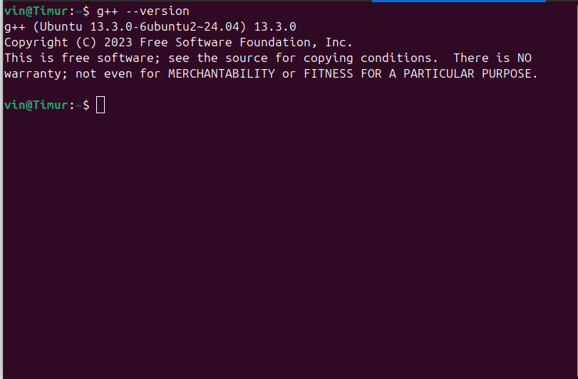

2. Демонстрация программы "Hello, World!"
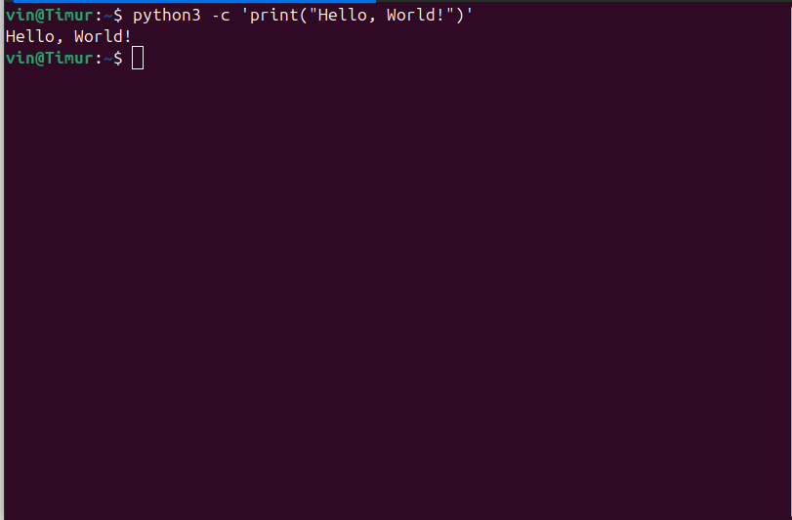

3. Установка браузера Brave
- Установлены необходимые зависимости
- Добавлен официальный репозиторий Brave
- Установлен сам браузер
- Проверена работоспособность и версия
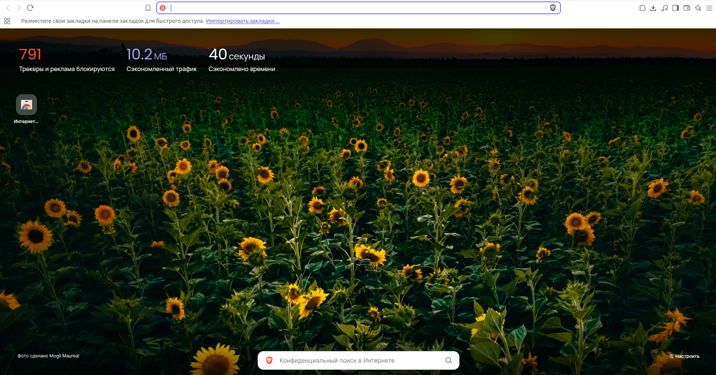

4. Установка Git
- Установлен пакет Git
- Проверена корректность установки
- Подтверждена версия системы контроля версий
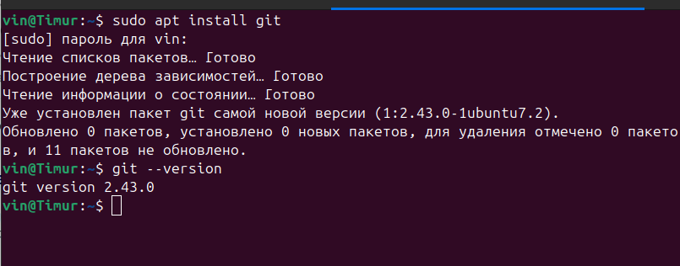

5. Работа с переменными окружения
- Создана временная переменная
- Проверено её значение
- Добавлена постоянная переменная в конфигурационный файл
- Применены изменения
- Проверено значение постоянной переменной
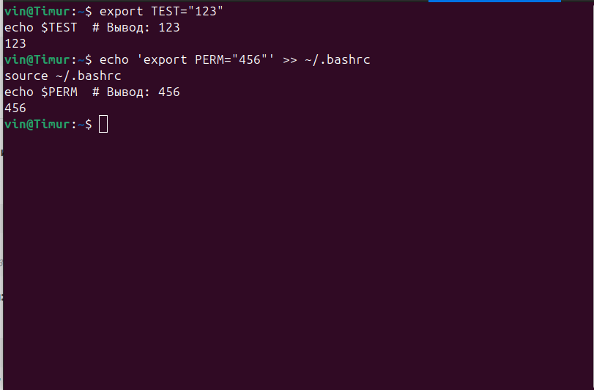

6. Результаты
- Все компоненты успешно установлены
- Программа "Hello, World!" работает корректно
- Переменные окружения созданы и функционируют
- Получены практические навыки работы в Linux
Работа выполнена в полном объёме.

